PROCES-VERBAL DU CONSEIL MUNICIPAL DU 13 avril 2023
COMMUNE DE TRIEUX

La réunion a débuté le 13 avril 2023 sous la présidence du Maire, Monsieur KOCIAK Jean-Claude.

Membres présents :
Monsieur BARBERIO Antoine
Monsieur BOSSI Yoann
Monsieur CERONE Antony
Madame CIPRIANI Christiane
Madame DELLES Nathalie
Madame DEVAUX Stéphanie
Madame DURLA Jocelyne
Madame FILLGRAFF Monique
Monsieur GIANGRANDI Patrick
Monsieur HENRY Pascal
Monsieur KOCIAK Jean-Claude
Madame LANDOWSKY Sylvie
Monsieur MARZEK Jean-Pierre
Monsieur MENGHI Marizio
Madame MILIZIANO Jennifer
Madame SABBA Bériza
Monsieur TELLIER Olivier
Madame THIRION WATRIN Frédérique
Monsieur TOMC Claude
Madame VAN MEEL Lucie

Membres absents représentés :
Madame MANGEOT Nathalie Pouvoir donné à Mme MILIZIANO Jennifer
Monsieur RIANI Gérald Pouvoir donné à M. GIANGRANDI Patrick
Monsieur THOMAS Julien Pouvoir donné à M BOSSI Yoann
Secrétaire de séance : Madame DEVAUX Stéphanie

Le quorum (plus de la moitié des 23 membres) étant atteint, la séance est ouverte.

Adoption du procès-verbal de la séance du 15 mars 2023 à la majorité (4 abstentions : Mme SABBA Bériza ; Mme THIRION-WATRIN Frédérique, M. GIANGRANDRI Patrick, M. RIANI Gérald.)

Ordre du jour :

076_2023 Fongibilité des crédits
077_2023 CFU
078_2023 Affectation du résultat
079_2023 Budget Primitif 2023
080_2023 Subventions aux associations 2023

- Questions diverses

076_2023 Fongibilité des crédits
L'instruction comptable et budgétaire M57 permet plus de souplesse budgétaire puisqu'elle offre la possibilité au Conseil Municipal de déléguer au maire la possibilité de procéder à des mouvements de crédits de chapitre à chapitre, à l'exclusion des crédits relatifs aux dépenses de personnel, dans la limite de 7.5% du montant des dépenses réelles de chacune des sections (article L.5217-10-6 du CGCT). Dans ce cas, le maire informe l'assemblée délibérante de ces mouvements de ces mouvements de crédits lors de sa plus proche séance.
Cette disposition permettrait d'amender si besoin la répartition des crédits budgétaire entre chaque chapitre budgétaire (chapitres budgétaires classiques et chapitre opération) afin d'ajuster au plus près les crédits aux besoins de réparation et sans modifier le montant global des investissements. Cette disposition permettrait de réaliser des opérations purement techniques avec rapidité.
Le conseil municipal, après en avoir délibéré à l’unanimité :
* autorise M. Le Maire à procéder à des mouvements de crédits de chapitre à chapitre, à l'exclusion des crédits relatifs aux dépenses de personnel et aux concours aux associations, dans une limite fixée à l'occasion du budget et ne pouvant dépasser 7.5 % des dépenses réelles de chacune des sections, à compter du 1er janvier 2023.
23 voix pour

077_2023 CFU

Le I de l’article 242 de la loi de finances pour 2019 dispose que le « compte financier unique se substitue, durant la période de l'expérimentation, au compte administratif ainsi qu'au compte de gestion, par dérogation aux dispositions régissant ces documents ».
Le budget général de l’exercice 2022 pour lequel le Compte Financier Unique vous est soumis par Monsieur le Maire s’est exécuté du 1er janvier 2022 au 31 décembre 2022 pour les opérations de la Section de Fonctionnement et d’investissement.
De ce document comptable se dégagent les résultats suivants :
 | investissement |  | fonctionnement
 | dépenses | recettes | dépenses | recettes
Prévu | 1 031 049.40 | 1 031 149.40 | 1 780 061.98 | 1 780 061.98
Réalisé | 564 712.95 | 590 820.97 | 1 429 013.21 | 1 836 823.18
Restes à réalisé | 34 702.35 | 0 | 0 | 0

Résultat de clôture de l’exercice
Investissement | 26 108.02
Fonctionnement | 407 809.97
Résultat global | 433 917.99

Le conseil municipal adopte à l’unanimité des votants (après la sortie de la salle de M. Le Maire) le compte financier unique 2022.

23 voix pour

078_2023 Affectation du résultat

Le conseil municipal après avoir approuvé le compte financier unique de l’exercice 2022 à la majorité l’affectation du Résultat comme suit :

Considérant qu’il y lieu de prévoir l’équilibre budgétaire,
Statuant sur l’affectation du résultat d’exploitation de l’exercice 2022
Constatant que le compte financier unique fait apparaitre
Un excédent de fonctionnement de 301 984.43
Un excédent reporté de 105 825.54
Soit un excédent cumulé de 407 809.97
Un excédent d’investissement de 26 108.02
Un déficit des restes à réaliser de 34 702.35
Soit un besoin de financement de 8 594.33

Décide d’affecter le résultat d’exploitation de l’exercice 2022 comme suit :
Résultat d’exploitation au 31.12.2022 : excèdent 407 809.97
Affectation complémentaire en réserve (1068) 69 523.61
Résultat reporté en fonctionnement (002) 338 286.36
Résultat d’investissement reporté (001) excédent 26 108.02

19 voix pour
4 voix abstention Mme SABBA Bériza ; Mme THIRION-WATRIN Frédérique, M. GIANGRANDI Patrick, M. RIANI Gérald.)

079_2023 Budget Primitif 2023

Le conseil municipal adopte le Budget Primitif 2023 à la majorité comme suit :

INVESTISSEMENT : FONCTIONNEMENT :
Dépenses : 557 739.42 2 106 997.55
Restes à Réaliser : 34 702.35
Total dépenses : 586 441.77

Recettes : 586 441.77 2 106 997.55

080_2023 Subventions aux associations 2023
Le conseil municipal prend connaissance de montant accordé à chaque association décidé en commission des finances qui a eu lieu le 06 avril 2023. Ci-après le tableau récapitulatif.
Le conseil municipal est favorable à l’unanimité des votants.
N’ont pas pris part au vote : M. BARBERIO Antoine, M. BOSSI Yoann, M. HENRY Pascal, M. KOCIAK Jean-Claude, Mme LANDOWSKY Sylvie, M. TOMC Claude, M. GIANGRANDI Patrick.
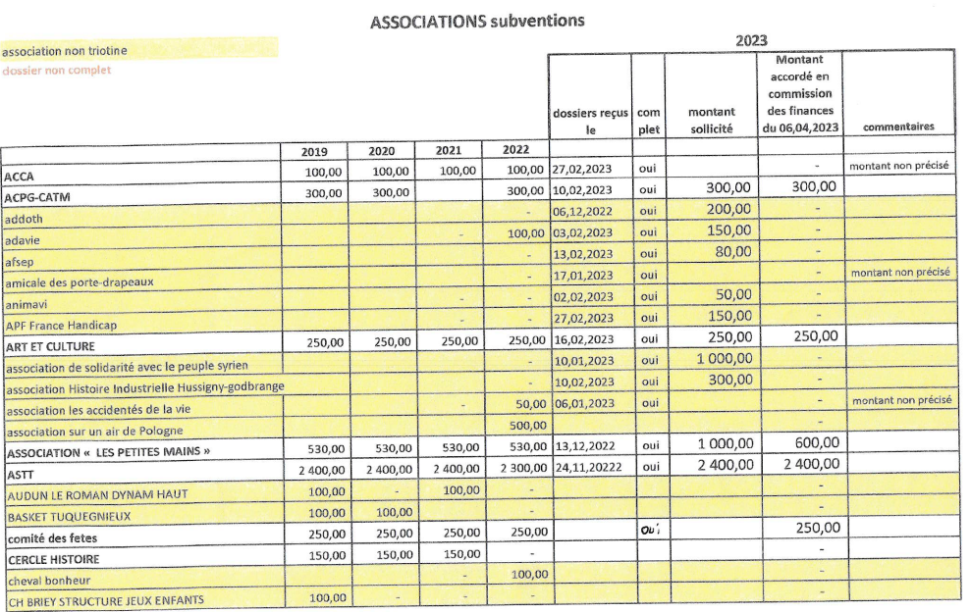
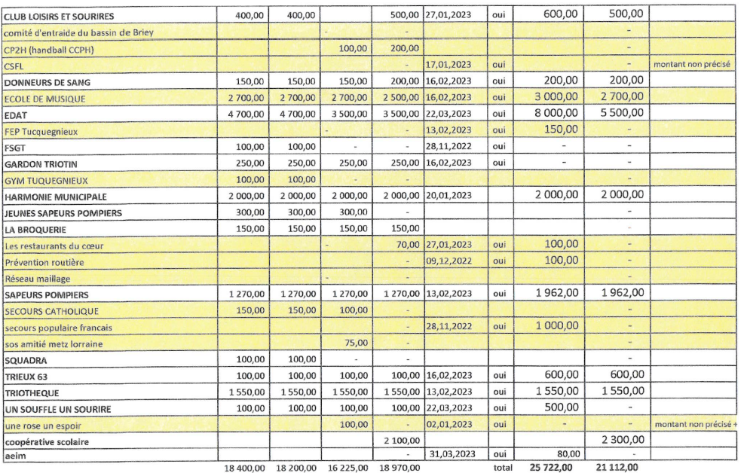
14 voix pour

Questions diverses

- Elections sénatoriales 2023: décret du 6 avril 2023 n°2023-257 Election des délégués des conseillers municipaux et de leurs suppléants le vendredi 9 juin

Madame DEVAUX Stéphanie  Secrétaire de séance | Monsieur KOCIAK Jean-Claude,  Maire

